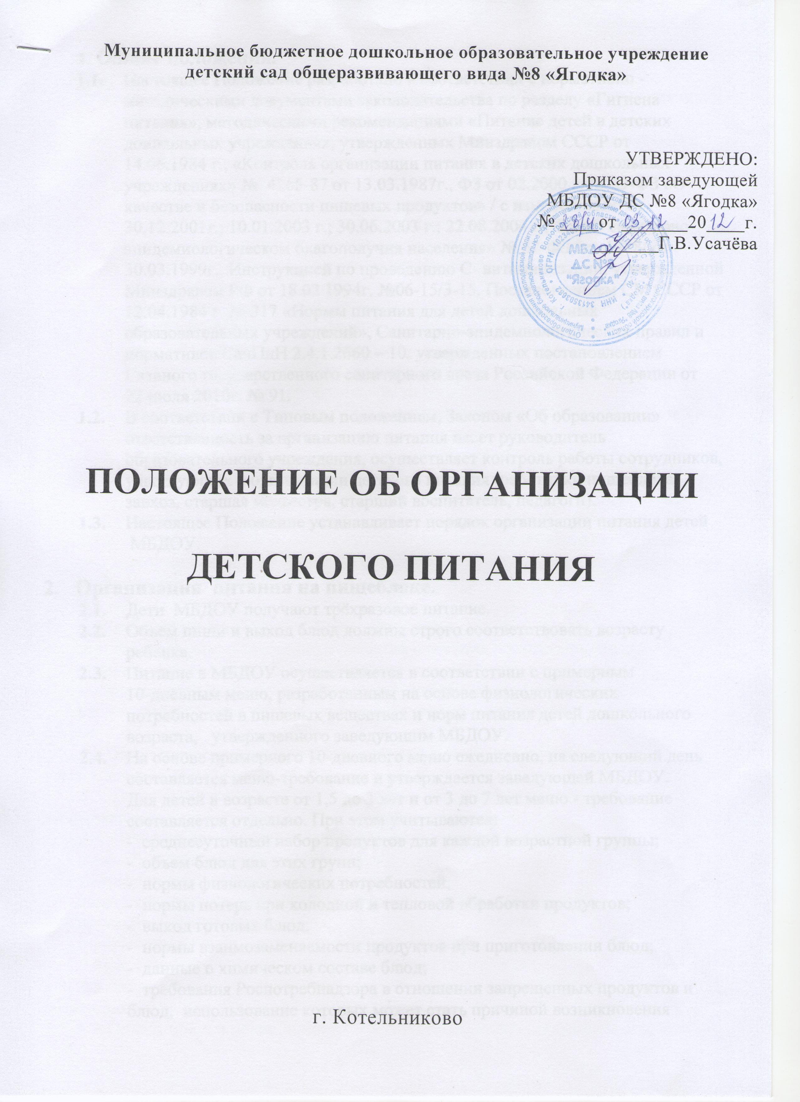

**1. Общие положения.**

* 1. Настоящее Положение разработано в соответствии с нормативно - методическими документами законодательства по разделу «Гигиена питания», методическими рекомендациями «Питание детей в детских дошкольных учреждениях, утвержденных Минздравом СССР от 14.06.1984 г., «Контроль организации питания в детских дошкольных учреждениях» №  4265-87 от 13.03.1987г., ФЗ от 02.2000 г. № 29-ФЗ «О качестве и безопасности пищевых продуктов» / с изменениями/ от 30.12.2001г.; 10.01.2003 г.; 30.06.2003 г.; 22.08.2004 г., ФЗ «О санитарно-эпидемиологическом благополучия населения» № 52-ФЗ /ст. 1728/ от 30.03.1999г., Инструкцией по проведению С- витаминизации, утвержденной Минздравом РФ от 18.02.1994г. №06-15/3-15, Постановлением СМ СССР от 12.04.1984 г. № 317 «Нормы питания для детей дошкольных образовательных учреждений», Санитарно-эпидемиологических правил и нормативов СанПиН 2.4.1.2660 – 10, утвержденных постановлением Главного государственного санитарного врача Российской Федерации от   22 июля 2010г. № 91.
  2. В соответствии с Типовым положением, Законом «Об образовании» ответственность за организацию питания несет руководитель образовательного учреждения, осуществляет контроль работы сотрудников, участвующих в организации детского питания (работники пищеблока, завхоз, старшая медсестра, старший воспитатель, педагоги).
  3. Настоящее Положение устанавливает порядок организации питания детей  МБДОУ.

1. **Организация  питания на пищеблоке.**
   1. Дети МБДОУ получают трёхразовое питание.
   2. Объем пищи и выход блюд должны строго соответствовать возрасту ребенка.
   3. Питание в МБДОУ осуществляется в соответствии с примерным 10-дневным меню, разработанным на основе физиологических потребностей в пищевых веществах и норм питания детей дошкольного возраста, утвержденного заведующим МБДОУ.
   4. На основе примерного 10-дневного меню ежедневно, на следующий день составляется меню-требование и утверждается заведующей МБДОУ. Для детей в возрасте от 1,5 до 3 лет и от 3 до 7 лет меню - требование составляется отдельно. При этом учитываются: -  среднесуточный набор продуктов для каждой возрастной группы; -  объем блюд для этих групп; -  нормы физиологических потребностей; -  нормы потерь при холодной и тепловой обработки продуктов; -  выход готовых блюд; -  нормы взаимозаменяемости продуктов при приготовлении блюд; -  данные о химическом составе блюд; -  требования Роспотребнадзора в отношении запрещенных продуктов и блюд, использование которых может стать причиной возникновения желудочно-кишечного заболевания, отравления. -  сведениями о стоимости и наличии продуктов.
   5. Меню-требование является основным документом для приготовления пищи на пищеблоке.
   6. Вносить изменения в утвержденное  меню-раскладку, без согласования с заведующего МБДОУ, запрещается.
   7. При необходимости внесения изменения в меню (несвоевременный завоз продуктов, недоброкачественность продукта) старшей медсестрой составляется докладная с указанием причины. На основании докладной заведующий составляет приказ, после чего составляется меню-раскладка и заверяются  подписью заведующего. Исправления в меню- раскладке не допускаются.
   8. Для обеспечения преемственности питания родителей информируют  об ассортименте питания ребенка, вывешивая меню на раздаче, в приемных групп, с указанием полного наименования блюд, их выхода.
   9. Медицинский работник обязан присутствовать при закладке основных продуктов в котел и проверять блюда на выходе.
   10. Объем приготовленной пищи должен соответствовать количеству детей и объему разовых порций.
   11. Выдавать готовую пищу детям следует только с разрешения медработника, после снятия им пробы и записи в бракеражном журнале результатов оценки готовых блюд. При этом в журнале отмечается результат пробы каждого блюда.
   12. В целях профилактики гиповитаминозов, непосредственно перед раздачей, медицинским работником осуществляется  С- витаминизация III блюда.
   13. Выдача пищи на группы осуществляется строго по графику.
2. **Организация питания детей в группах.**

**3.1.** Работа по организации питания детей в группах осуществляется под руководством воспитателя и заключается:

     - в создании безопасных условий при подготовке и во время приема пищи;

     - в формировании культурно-гигиенических навыков во время приема пищи детьми.

**3.2.** Получение пищи на группу осуществляется строго по графику, утвержденному заведующим МБДОУ.

**3.3.** Привлекать детей к получению пищи с пищеблока категорически запрещается.

**3.4.** Перед раздачей пищи детям ,младший воспитатель обязан:

     - промыть столы горячей водой с мылом;

     - тщательно вымыть руки;

     - надеть специальную одежду для получения и раздачи пищи;

     - проветрить помещение;

     - сервировать столы в соответствии с приемом пищи.

**3.5.**  К сервировке столов могут привлекаться дети с  3 лет.

**3.6.** Во время раздачи пищи категорически запрещается нахождение детей в обеденной зоне.

**3.7.** Подача блюд и прием пищи в обед осуществляется в следующем порядке:

    -  во время сервировки столов на столы ставятся тарелки с хлебом;

     - разливают III блюдо;

     - подается первое блюдо;      - дети приступают к  приему первого блюда;

     - по окончании, младший воспитатель убирает со столов тарелки из-под первого;

     - подается второе блюдо;

     - прием пищи  заканчивается приемом третьего блюда.

**3.8**. В группах детей, у которых не сформирован навык самостоятельного приема пищи, докармливают.

1. **Порядок учета питания, поступления и контроля денежных средств на продукты питания.**

**4.1.**  К началу учебного года заведующим МБДОУ издается приказ о  назначении ответственного за питание  (ст. медсестра), определяются его функциональные обязанности.

**4.2.** Ответственный за питание осуществляет учет питающихся детей в Журнале питания, который должен быть прошнурован, пронумерован, скреплен печатью и подписью заведующим.

**4.3.** Ежедневно ст. медсестра составляет меню-раскладку на следующий день. Меню составляется на основании списков присутствующих детей, которые ежедневно, с 8.00 до 9.00 утра, подают педагоги.

**4.4.**  Учет продуктов ведется в накопительной ведомости. Записи в ведомости производятся на основании первичных документов в количественном и суммовом выражении. В конце месяца в ведомости подсчитываются итоги.

**4.5.** Начисление оплаты за питание производится централизованной бухгалтерией на основании табелей посещаемости, которые заполняют педагоги. Число д/дней по табелям посещаемости должно строго соответствовать числу детей, состоящих на питании в меню-требовании. Бухгалтерия, сверяя данные, осуществляет контроль рационального расходования бюджетных средств.